Direction de la Recherche, de l’Enseignement Supérieur,
des Formations Sanitaires et Sociales

Appel à manifestation d’intérêt (AMI)
Soutien aux établissements de l’enseignement supérieur en Hauts-de-France
Mars 2021 – Mars 2022
Dossier de candidature à renvoyer sur l’adresse mail suivante :
EnseignementSuperieur.AMI@hautsdefrance.fr

Cet appel à manifestation d’intérêt a pour objectifs de renforcer l’attractivité des établissements ou antennes déconcentrés en Hauts-de-France, d’accompagner la dynamique de territorialisation de l’enseignement supérieur impulsé par le Schéma régional de l’enseignement supérieur et de la recherche (SRESRI), de permettre l’expérimentation d’actions innovantes visant à renforcer la réussite et l’insertion des étudiants.

L’appel à manifestation d’intérêt est composé de 3 axes. Les candidatures des porteurs de projet peuvent être déposées sur tout ou partie de ceux-ci.

- L’Axe 1 - Développer l’attractivité des établissements et des antennes d’université situés en zones rurales et/ou dans des territoires périphériques, les bénéficiaires sont : les universités et les établissements d'enseignement supérieur privé d'intérêt général (EESPIG).

- L’Axe 2 - Accompagner les dynamiques de territorialisation de l’enseignement supérieur, les bénéficiaires sont : les Etablissements publics de coopération intercommunale, les universités et les établissements d'enseignement supérieur privé d'intérêt général (EESPIG).

- L’Axe 3 - Favoriser la réussite des étudiants et leur insertion professionnelle, les bénéficiaires sont :
les universités et les établissements d'enseignement supérieur privé d'intérêt général (EESPIG).

Formulaire de demande - Axe 1

Développer l’attractivité des établissements et des antennes d’université situés en zones rurales et/ou dans des territoires périphériques

Informations concernant l’établissement et le référent

Identité de l’établissement d’enseignement supérieur :

Nom de l'Établissement :……………………………………………………………………………….
Sigle : …………………………………………………………………………………………………….
Adresse principale : …………………………………………………………………………………….
Téléphone : ………………………………………………………………………………………………
Forme juridique : ………………………………………………………………………………………..
Statut : ……………………………………………………………………………………………………
N° SIRET : ……………………………………………………………………………………………….
Code APE : ………………………………………………………………………………………………
N° NAF : ………………………………………………………………………………………………….
ESPIG : Oui Non

Identité du référent :
Nom et Prénom du référent : ………………………………………………………………………….
Fonction du référent : ………………………………………………………………………………….
Téléphone : ……………………………………………………………………………………………..
Mail : ……………………………………………………………………………………………………..

Territoire d’origine

Communauté d’agglomération du Pays de Saint-Omer :

Communauté d’agglomération du Boulonnais

Communauté d’agglomération du Calaisis

Communauté d’agglomération Maubeuge-Val de Sambre

Communauté d’agglomération du Cambrésis

Communauté d’agglomération du Beauvaisis

Communauté d’agglomération du Saint-Quentinois

Communauté d’agglomération du Pays de Laon

Communauté d’agglomération du Soissonnais

Communauté d'agglomération Creil Sud Oise

Agglomération de la Région de Compiègne

Présentation du projet

Date de début : JJ/MM/AAAA Date de fin : JJ/MM/AAAA

1 - Présentation synthétique du projet

1.1 - Résumé du projet

2 500 caractères maxi

1.2 - Résultats attendus

2 500 caractères maxi

1.3 – Positionnement de l’action

Action nouvelle : Oui Non

Amplification d’actions existantes : Oui Non

2 - Présentation détaillée du projet

2.1 - Description du projet

Cette description doit faire apparaître de manière synthétique :

- Le contexte et l’historique du projet :

- Dans quels axes du SRESRI s’inscrit votre action ?

- Un état des lieux sur le sujet :

- L'objectif du projet :

- La méthodologie utilisée :

- Le type de gouvernance/pilotage du projet mis en place :

- Les différentes étapes de réalisation et le calendrier associé :

- Le volet innovant du projet :

- Les perspectives à 1 an - 2 ans :

- La justification des moyens sollicités (adéquation entre le projet et les moyens sollicités) :

- Les résultats attendus :

2.2 - Dépenses éligibles ciblées

Thématiques | Cochez les thématiques retenues
Acquisition et/ou mise à niveau d’équipements pédagogiques
(dont équipements numériques)
Frais liés à la rémunération de personnels non permanents en lien direct avec le projet
Frais de prestations en lien direct avec le projet
Frais de mission des personnels non permanents embauchés pour le projet (déplacement, hébergement hors région….)
Frais de participation à des salons nationaux et internationaux

3 - Budget prévisionnel – Voir doc Excel dans le dossier

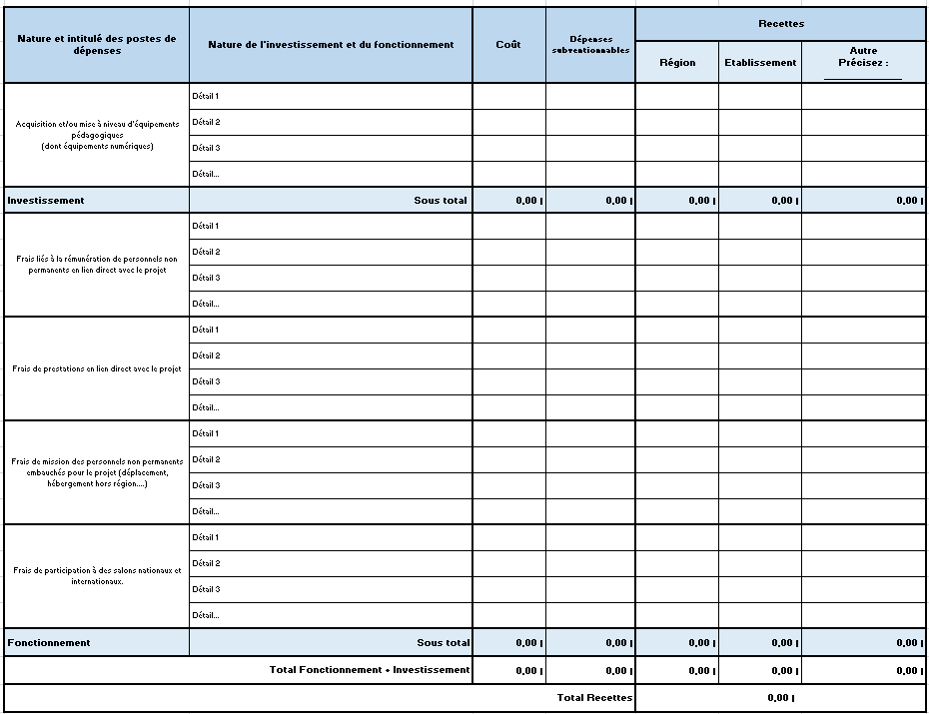

4 - Liste des pièces à fournir

Pièces à fournir
Budget prévisionnel
Statut
Attestation sur l'honneur de la régularité de la situation
Charte de laïcité
Dernier rapport d'activité
Compte-rendu du Conseil d'Administration N-1
Rapport des comptes annuels N-1
Label ESPIG
Attestation de cofinancement

Si vous avez déjà fourni les pièces 2, 3, 4, 5, 6, 7, 8, 9 dans le cadre d’autres axes, ne mettez que le budget prévisionnel !

Date :

Signature du Président et cachet de l’établissement

/!\Mentions légales : Les informations recueillies font l’objet d’un traitement informatisé destiné à la gestion de l’appel à manifestation d’intérêt pour le soutien aux établissements d’enseignement supérieur. Les destinataires des données sont les agents de le DRESS : (Direction de la Recherche, de l’Enseignement Supérieur et des formations Sanitaires et Sociales). Conformément à la loi informatique et libertés du 6 janvier 1978, vous pouvez bénéficier d’un droit d’accès et de rectification aux informations qui vous concernent. Si vous souhaitez exercer ce droit et obtenir des informations vous concernant, veuillez-vous adresser au service Enseignement Supérieur de la DRESS :

DRESS
151 avenue du Président Hoover
59555 LILLE CEDEX
: 0800 026 080

Formulaire de demande - Axe 2

Accompagner les dynamiques de territorialisation de l’enseignement supérieur

Informations concernant l’établissement et le référent

Identité de l’établissement d’enseignement supérieur :

Nom de l'Établissement :……………………………………………………………………………….
Sigle : …………………………………………………………………………………………………….
Adresse principale : …………………………………………………………………………………….
Téléphone : ………………………………………………………………………………………………
Forme juridique : ………………………………………………………………………………………..
Statut : ……………………………………………………………………………………………………
N° SIRET : ……………………………………………………………………………………………….
Code APE : ………………………………………………………………………………………………
N° NAF : ………………………………………………………………………………………………….
ESPIG : Oui Non

Identité du référent :
Nom et Prénom du référent : ………………………………………………………………………….
Fonction du référent : ………………………………………………………………………………….
Téléphone : ……………………………………………………………………………………………..
Mail : ……………………………………………………………………………………………………..

Identité de l’EPCI :

Nom de l'Établissement :……………………………………………………………………………….
Sigle : …………………………………………………………………………………………………….
Adresse principale : …………………………………………………………………………………….
Téléphone : ………………………………………………………………………………………………
Forme juridique : ………………………………………………………………………………………..
Statut : ……………………………………………………………………………………………………

Identité du référent :
Nom et Prénom du référent : ………………………………………………………………………….
Fonction du référent : ………………………………………………………………………………….
Téléphone : ……………………………………………………………………………………………..
Mail : ……………………………………………………………………………………………………..

Territoire d’origine

Communauté d’agglomération d’Amiens Métropole:

Communauté Urbaine d’Arras

Communauté Urbaine de Dunkerque

Métropole Européenne de Lille

Communauté d'Agglomération du Pays de Saint-Omer

Présentation du projet

Date de début : JJ/MM/AAAA Date de fin : JJ/MM/AAAA

1 - Présentation synthétique du projet

1.1 - Résumé du projet

2 500 caractères maxi

1.2 - Résultats attendus

2 500 caractères maxi

1.3 – Positionnement de l’action

Action nouvelle : Oui Non

Amplification d’actions existantes : Oui Non

2 - Présentation détaillée du projet

2.1 - Description du projet

Cette description doit faire apparaître de manière synthétique :

- Le contexte et l’historique du projet :

- Dans quels axes du SRESRI s’inscrit votre action ?

- Un état des lieux sur le sujet :

- L'objectif du projet :

- La méthodologie utilisée :

- Le type de gouvernance/pilotage du projet mis en place :

- Les différentes étapes de réalisation et le calendrier associé :

- Le volet innovant du projet :

- Les perspectives à 1 an - 2 ans :

- La justification des moyens sollicités (adéquation entre le projet et les moyens sollicités) :

- Les résultats attendus :

2.2 - Dépenses éligibles ciblées

Thématiques | Cochez les thématiques retenues
Acquisition et/ou mise à niveau d’équipements pédagogiques
(dont équipements numériques)
Frais liés à la rémunération de personnels non permanents en lien direct avec le projet
Frais de prestations en lien direct avec le projet
Frais de mission des personnels non permanents embauchés pour le projet (déplacement, hébergement hors région….)
Frais de participation à des salons nationaux et internationaux

3 - Budget prévisionnel – Voir doc Excel dans le dossier

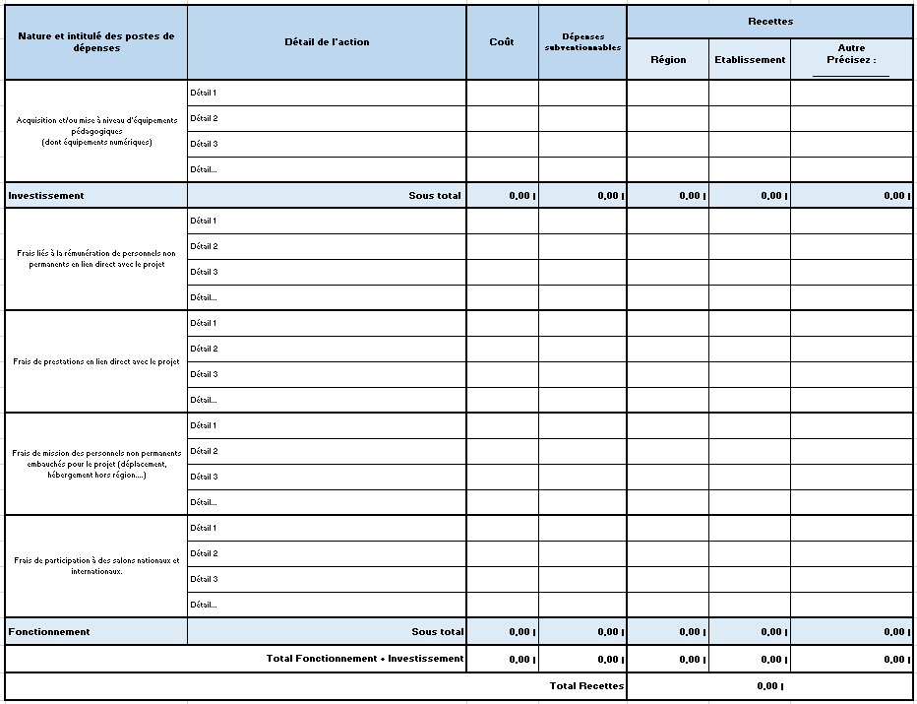

4 - Liste des pièces à fournir

Pièces à fournir
Budget prévisionnel
Statut
Attestation sur l'honneur de la régularité de la situation
Charte de laïcité
Dernier rapport d'activité
Compte-rendu du Conseil d'Administration N-1
Rapport des comptes annuels N-1
Label ESPIG
Attestation de cofinancement

Si vous avez déjà fourni les pièces 2, 3, 4, 5, 6, 7, 8, 9 dans le cadre d’autres axes, ne mettez que le budget prévisionnel !

Date :

Signature du Président et cachet de l’établissement

/!\Mentions légales : Les informations recueillies font l’objet d’un traitement informatisé destiné à la gestion de l’appel à manifestation d’intérêt pour le soutien aux établissements d’enseignement supérieur. Les destinataires des données sont les agents de le DRESS : (Direction de la Recherche, de l’Enseignement Supérieur et des formations Sanitaires et Sociales). Conformément à la loi informatique et libertés du 6 janvier 1978, vous pouvez bénéficier d’un droit d’accès et de rectification aux informations qui vous concernent. Si vous souhaitez exercer ce droit et obtenir des informations vous concernant, veuillez-vous adresser au service Enseignement Supérieur de la DRESS :

DRESS
151 avenue du Président Hoover
59555 LILLE CEDEX
: 0800 026 080

Formulaire de demande - Axe 3

Favoriser la réussite des étudiants et leur insertion professionnelle

Informations concernant l’établissement et le référent

Identité de l’établissement d’enseignement supérieur :

Nom de l'Établissement :……………………………………………………………………………….
Sigle : …………………………………………………………………………………………………….
Adresse principale : …………………………………………………………………………………….
Téléphone : ………………………………………………………………………………………………
Forme juridique : ………………………………………………………………………………………..
Statut : ……………………………………………………………………………………………………
N° SIRET : ……………………………………………………………………………………………….
Code APE : ………………………………………………………………………………………………
N° NAF : ………………………………………………………………………………………………….
ESPIG : Oui Non

Identité du référent :
Nom et Prénom du référent : ………………………………………………………………………….
Fonction du référent : ………………………………………………………………………………….
Téléphone : ……………………………………………………………………………………………..
Mail : ……………………………………………………………………………………………………..

Présentation du projet

Date de début : JJ/MM/AAAA Date de fin : JJ/MM/AAAA

1 - Présentation synthétique du projet

1.1 - Résumé du projet

2 500 caractères maxi

1.2 - Résultats attendus

2 500 caractères maxi

1.3 – Positionnement de l’action

Action nouvelle : Oui Non

Amplification d’actions existantes : Oui Non

2 - Présentation détaillée du projet

2.1 - Description du projet

Cette description doit faire apparaître de manière synthétique :

- Le contexte et l’historique du projet :

- Dans quels axes du SRESRI s’inscrit votre action ?

- Un état des lieux sur le sujet :

- L'objectif du projet :

- La méthodologie utilisée :

- Le type de gouvernance/pilotage du projet mis en place :

- Les différentes étapes de réalisation et le calendrier associé :

- Le volet innovant du projet :

- Les perspectives à 1 an - 2 ans :

- La justification des moyens sollicités (adéquation entre le projet et les moyens sollicités) :

- Les résultats attendus :

2.2 - Dépenses éligibles ciblées

Thématiques | Cochez les thématiques retenues
Acquisition et/ou mise à niveau d’équipements pédagogiques
(dont équipements numériques)
Frais liés à la rémunération de personnels non permanents en lien direct avec le projet
Frais de prestations en lien direct avec le projet
Frais de mission des personnels non permanents embauchés pour le projet (déplacement, hébergement hors région….)
Frais de participation à des salons nationaux et internationaux

3 - Budget prévisionnel – Voir doc Excel dans le dossier

4 - Liste des pièces à fournir

Pièces à fournir
Budget prévisionnel
Statut
Attestation sur l'honneur de la régularité de la situation
Charte de laïcité
Dernier rapport d'activité
Compte-rendu du Conseil d'Administration N-1
Rapport des comptes annuels N-1
Label ESPIG
Attestation de cofinancement

Si vous avez déjà fourni les pièces 2, 3, 4, 5, 6, 7, 8, 9 dans le cadre d’autres axes, ne mettez que le budget prévisionnel !

Date :

Signature du Président et cachet de l’établissement

/!\Mentions légales : Les informations recueillies font l’objet d’un traitement informatisé destiné à la gestion de l’appel à manifestation d’intérêt pour le soutien aux établissements d’enseignement supérieur. Les destinataires des données sont les agents de le DRESS : (Direction de la Recherche, de l’Enseignement Supérieur et des formations Sanitaires et Sociales). Conformément à la loi informatique et libertés du 6 janvier 1978, vous pouvez bénéficier d’un droit d’accès et de rectification aux informations qui vous concernent. Si vous souhaitez exercer ce droit et obtenir des informations vous concernant, veuillez-vous adresser au service Enseignement Supérieur de la DRESS :

DRESS
151 avenue du Président Hoover
59555 LILLE CEDEX
: 0800 026 080

Critères d’éligibilité

L’appel à manifestation d’intérêt soutiendra chaque année un nombre de projets à fort impact dans la limite des crédits qui auront été réservés.

Modalités d’évaluation :

Les projets présentés seront notamment évalués sur la base des critères suivants :

La pertinence de la proposition au regard de :

- La Stratégie Régionale de l’Enseignement supérieur, de la Recherche et de l’Innovation des Hauts de France

- La Stratégie locale de l’Enseignement supérieur, de la Recherche et de l’Innovation

- La stratégie du/des établissement(s) porteur(s)

L’impact global du projet :

- Ambition qualitative et quantitative, en fonction des cibles visées

- Taille critique et effet structurant du projet pour les acteurs de l’enseignement supérieur

La qualité des partenariats opérationnels et financiers mobilisés dans la réalisation du projet

La qualité du plan de financement :

- Effet incitatif : la subvention doit contribuer à amorcer ou amplifier le projet

- Effet de levier des financements sur les cofinancements privés

- Qualité du montage : optimisation des coûts, solidité du plan de financement

- Perspectives de pérennisation du projet,

La qualité de la gouvernance du projet et de ses modalités de suivi

Modalités de l’aide

L’appel à manifestation d’intérêt est composé de 3 axes. Les candidatures des porteurs de projet peuvent être déposées sur tout ou partie de ceux-ci.

Axe 1 : Développer l’attractivité des établissements et des antennes d’université situés en zones rurales et/ou dans des territoires périphériques

Objectifs : La Région Hauts-de-France bénéficie d’un fort maillage territorial de l’enseignement supérieur contribuant à promouvoir sur l’ensemble du territoire une dynamique d’excellences.

Au travers cet axe 1 de l’AMI, la Région souhaite soutenir des actions innovantes qui contribueront à renforcer l’attractivité des sites déconcentrés d’enseignements supérieurs, à développer une offre de formation de proximité contribuant à lever les difficultés d’accès à l’enseignement supérieur auprès d’une population confrontée à des difficultés de mobilités.

Territoires éligibles : Communauté d’agglomération du Pays de Saint-Omer, Communauté d’agglomération du Boulonnais, Communauté d’agglomération du Calaisis, Communauté d’agglomération Maubeuge-Val de Sambre, Communauté d’agglomération du Cambrésis, Communauté d’agglomération du Beauvaisis, Communauté d’agglomération du Saint-Quentinois, Communauté d’agglomération du Pays de Laon, communauté d’agglomération du Soissonnais, communauté d'agglomération Creil Sud Oise, Agglomération de la région de Compiègne

Montant de l’aide :

• Fonctionnement : 80 000 € dans la limite de 50 % du montant des dépenses subventionnables

• Investissement : 50 000 € dans la limite de 50 % du montant des dépenses subventionnables

Il n’est pas possible pour un porteur de projet de présenter plusieurs projets pour un même territoire.

Structures cibles : Les universités, les établissements d'enseignement supérieur privé d'intérêt général (EESPIG).

Dépenses éligibles :

- Acquisition et/ou mise à niveau d’équipements pédagogiques (dont équipements numériques)

- Frais liés à la rémunération de personnels non permanents en lien direct avec le projet

- Frais de mission des personnels non permanents embauchés pour le projet (déplacement, hébergement hors région….)

- Frais de prestations en lien direct avec le projet (dont frais d’études, frais de communication)

- Frais de participation à des salons nationaux

- L’ensemble des dépenses présentées doivent être en lien direct avec le projet

Dépenses non éligibles :

- Rémunérations des personnels permanents

- Formations professionnelles internes à destination du personnel enseignant, administratif et technique

- Frais de missions récurrents (tous personnels confondus et étudiants) ou liés les déplacements inter-sites universitaires

- Dépenses liées à des travaux

- Frais généraux de structure et frais de gestion

Axe 2 : Accompagner les dynamiques de territorialisation de l’enseignement supérieur

Objectifs : L’enseignement supérieur entretient un lien très particulier et très fort avec le territoire. Il l’aménage, le structure et contribue à son adaptation aux mutations socio-économiques notamment en développant une offre accessible et cohérente avec les aspirations des jeunes, aux besoins des entreprises

L’objectif de l’axe 2 de l’appel à manifestation d’intérêt est de soutenir les projets issus des schémas locaux de l’enseignement supérieur et de la recherche ayant fait l’objet d’une contractualisation avec la Région.

Projets éligibles : Action innovante contribuant à l’amélioration des conditions de vie étudiante sur le territoire, action visant au décloisonnement entre acteurs académiques et économiques, conception de formation répondant aux besoins du territoire.

Territoires éligibles : Les territoires ayant contractualisé avec la Région pour la déclinaison territoriale du SRESRI. Au 1 septembre 2020, les territoires qui ont contractualisé avec la Région sont au nombre de cinq : Amiens, Arras, Dunkerque, Lille, Saint-Omer.

Montant de l’aide :

• Fonctionnement : 50 000 € dans la limite de 50 % du coût total éligible

• Investissement : 50 000 € dans la limite de 50 % du montant des dépenses subventionnables

L’octroi de l’aide est conditionné à un cofinancement du territoire. Il n’est pas possible pour un porteur de projet de présenter plusieurs projets pour un même territoire.

Structures cibles : Etablissement public de coopération intercommunale, universités, les établissements d'enseignement supérieur privé d'intérêt général (EESPIG).

Dépenses éligibles :

- Acquisition et/ou mise à niveau d’équipements pédagogiques (dont équipements numériques)

- Frais liés à la rémunération de personnels non permanents en lien direct avec le projet

- Frais de mission des personnels non permanents embauchés pour le projet (déplacement, hébergement hors région….)

- Frais de prestations en lien direct avec le projet (dont frais d’études, frais de communication)

- Frais de participation à des salons nationaux

- L’ensemble des dépenses présentées doivent être en lien direct avec le projet

Dépenses non éligibles :

- Rémunérations des personnels permanents

- Formations professionnelles internes à destination du personnel enseignant, administratif et technique

- Frais de missions récurrents (tous personnels confondus et étudiants) ou liés les déplacements inter-sites universitaires

- Dépenses liées à des travaux

- Frais généraux de structure et frais de gestion
Axe 3 – Favoriser la réussite des étudiants et leur insertion professionnelle

Objectifs : Afin de favoriser la réussite et l’excellence dans l’enseignement supérieur, il est nécessaire de propager les nouvelles méthodes pédagogiques, de favoriser la dissémination des outils nécessaires à leur application et de promouvoir l’usage des technologies numériques. Les établissements d’enseignement supérieur des Hauts-de-France ont très largement investi ce champ.

Au travers l’axe 3, la Région souhaite soutenir les stratégies dédiées à l’innovation pédagogique des établissements en favorisant l’expérimentation d’actions innovantes pouvant notamment être essaimées sur l’ensemble du territoire régional. Cette démarche inclut les actions innovantes contribuant à favoriser la mise en relation des étudiants avec la sphère économique ; recherche de stages, de recherche d’emploi, insertion et de connaissance des entreprises locales, nationales et internationales.

Montant de l’aide :

• Fonctionnement : 50 000 € dans la limite de 50 % du montant des dépenses subventionnables. Dans le cadre d’un projet inter-établissements, le plafond de l’aide régionale sera porté à 100 000 € dans la limite de 60 % du montant des dépenses subventionnables

• Investissement : 50 000 € dans la limite de 50 % du montant des dépenses subventionnables

Il n’est pas possible pour un porteur de projet de présenter plusieurs projets pour cet axe.

Structures cibles : Les universités, les établissements d'enseignement supérieur privé d'intérêt général (EESPIG).

Dépenses éligibles :

- Acquisition et/ou mise à niveau d’équipements pédagogiques (dont équipements numériques)

- Frais liés à la rémunération de personnels non permanents en lien direct avec le projet

- Frais de mission des personnels non permanents embauchés pour le projet (déplacement, hébergement hors région….)

- Frais de prestations en lien direct avec le projet (dont frais d’études, frais de communication)

- Frais de participation à des salons nationaux

- L’ensemble des dépenses présentées doivent être en lien direct avec le projet

Dépenses non éligibles :

- Rémunérations des personnels permanents

- Formations professionnelles internes à destination du personnel enseignant, administratif et technique

- Frais de missions récurrents (tous personnels confondus et étudiants) ou liés les déplacements inter-sites universitaires

- Dépenses liées à des travaux

- Frais généraux de structure et frais de gestion

